ИНСТРУКЦИЯ

за работа със софтстартери ATS22 на фирмата Шнайдер
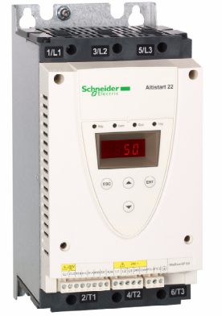
- Предназначение.
Софтстартерите /СС/служат за плавен пуск и стоп на ПА с цел избягване на хидравличния удар, големия пусков ток на ел. двигателя и ударните механични натоварвания на помпените агрегати при бързо развъртане и спиране.

- Използвани основни термини:
FLA Full Load Amps – пълен товар на софтстартера в ампери;
Пример IcL: 88 А – записано на табелата на СС.
FLA – номинален ток на мотора в А;
OCPD – защита на мотора от претоварване;
Аcc – Ускорение на мотора при пуск; Dec – Забавяне на скоростта при стоп.

- Основни фукционални възможности на софтстартерите ATS22
- Избор на методите за пуск на ПА;
За центробежен ПА е подходящо управлението на пуска и стопа по въртящ момент.
Ограничаване на пусковия ток до 3.5хIn и време на развъртане и спиране до 40 сек;
- Цифрово управление на пуска и стопа на мотора по трите фази;
- Кодови означения за различните видове неизправности;
- Връщане към заводски настройки;
- Меню за бърз пуск и меню с разширени параметри;
- Автоматичен рестарт;
- Вграден байпасен контактор,който включва при Um = 100 % и Im < 120 % -
при напълно развъртян мотор след приключване на пусковия процес;
- Програмируеми входове и изходи:
Дистанционно управление; 3 програмируеми логически входове и 2 програмируеми релейни изхода; вход за PTС /температурни дачици/ 750 Ω нормална температура, а при > 2 700 Ω – прегряване на мотора и изключване на СС;
- Интелигентен 4 редов 7 сегментен дисплей с изобразяване на редица параметри-
архив на събитията във времето; брой пускове; сработване на защити; време и ток на последния пуск.
- 4 бр. светодиоди за индикация на различни режими – готовност; комуникация
Моdbus, развъртане на мотора и сработила защита.
- 4 бр. бутони за настройка.
Esc – изход / връщане назад/или отмяна на команда;
ENT – влизане в менюто и след задаване на подходяща стойност – запомняне на настройките.
▲ ▼- навигация нагоре/надолу в менютата;
Клавишни комбинации:
Esc + ▼ влиза се в менюто за настройка;
ENT + ▼ + ▲ изтрива се съобщение за авария и се рестартира СС;
Esc + ▼+ ▲ СС не е заключен;
- Защитни функции.
Претоварване; удължен пуск; минимален товар; свръхтовар; дебаланс на токовете; прегряване; поредност на фазите; липса на фаза; максимално и минимално напрежение и утечка към земя.
- Възможност за параметриране и визуализация с помощта на кабел; лаптоп и
специализиран софтуер Sо Моve.

- Кодировка на означенията на софтстартерите ATS22.
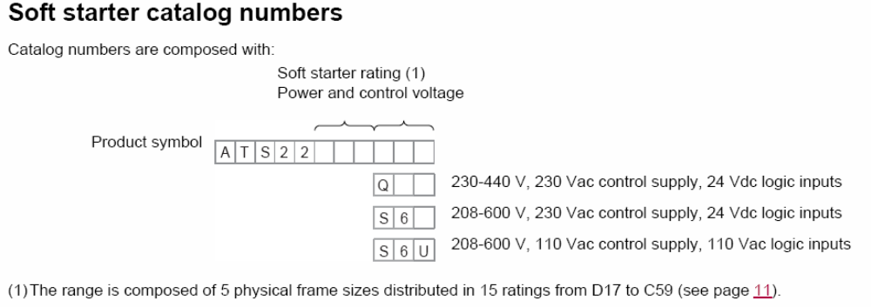
Q – СС е за оперативно напрежение 230 – 440 в~ и 24 в= за логическите входове.
D17 – C59 – оказва размера на корпуса на СС.
C D88 се означава номинален ток 88 А,а c C11 – 110 A.

- Избор на СС, размери и тегло

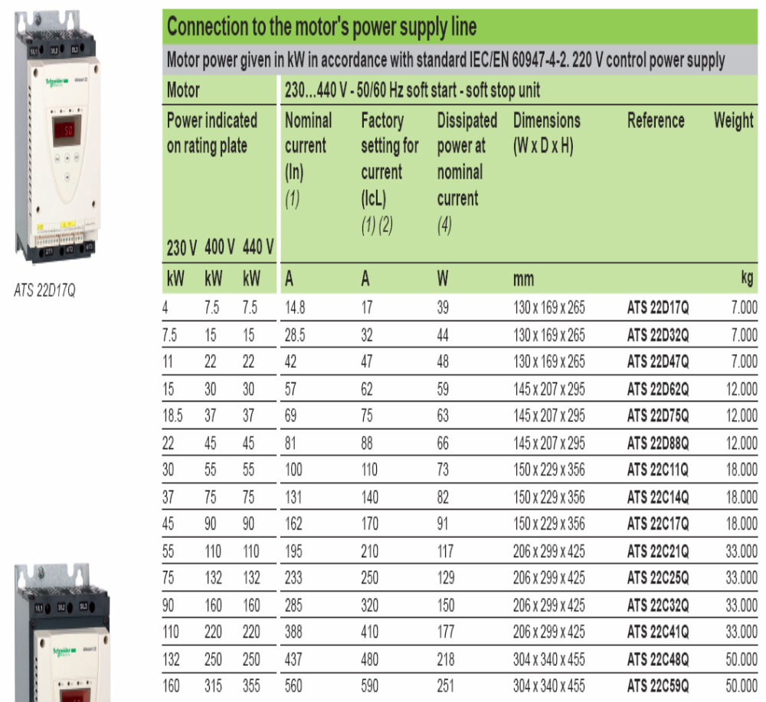
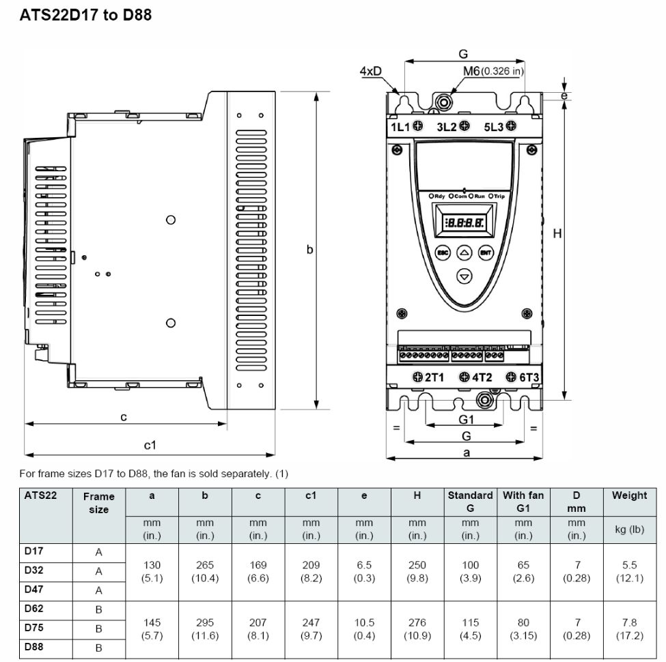
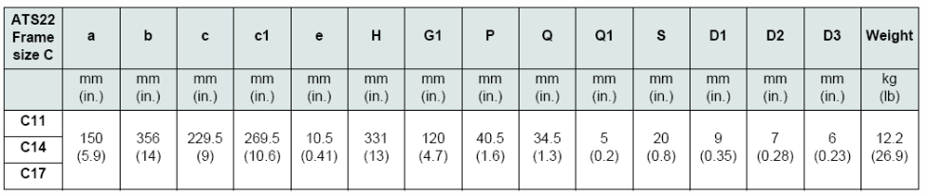

- Монтаж на СС.
- СС се монтира вертикално със следните минимални отстояния от съседните апарати,гарантиращи правилното отвеждане на топлината:
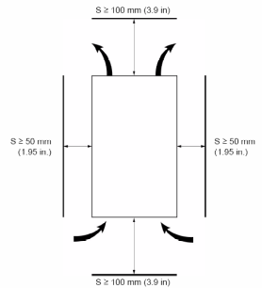
Околната температура е до 40 градуса, а захранващото напрежение е + 10 %; - 15 %.
СС се закрепва здраво към панела в ел. таблото, като корпуса му се занулява към нулевата шина. Преди него се монтира защита от късо съединение /предпазители или моторна защита/ и главен контактор. След него се захранва ел. мотора.
Главният контактор служи за галванично разделяне на СС от мрежата при спрял ПА и за авариен стоп без забавяне при необходимост.
След подаване на напрежението е необходимо около 5 сек. да се забави пуска на ПА с цел СС да се само тества, а след приключването на развъртането на мотора и затварянето на байпасния контактор трябва да се подаде сигнал към контактора за включване на кондензаторните батерии, за да се избегнат нежеланите последици от наслагването на двата преходни процеса.
- Управлението на СС във времето трябва да се осъществява на 3 етапа:
- Подаване на оперативно напрежение;
- Включване на линейния контактор /включване на кондензаторни батерии/;
- Плавен пуск/стоп на ПА.
- Свързване на СС в схема вътрешен триъгълник /ПС Пепелина ПА 1/
Токът през СС е 58 % от работния ток на мотора.
За да се обърне посоката на въртене се обръщат двата изхода U1; V1 и двата входа L1; L3.
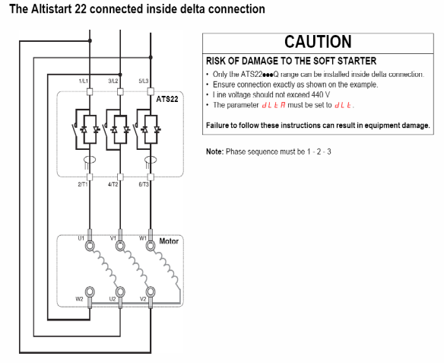
В средната фаза не се измерва работния ток.
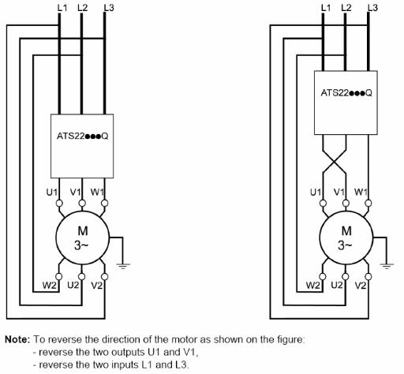

- Схема на свързване на СС с вътрешен байпас и с главен контактор.
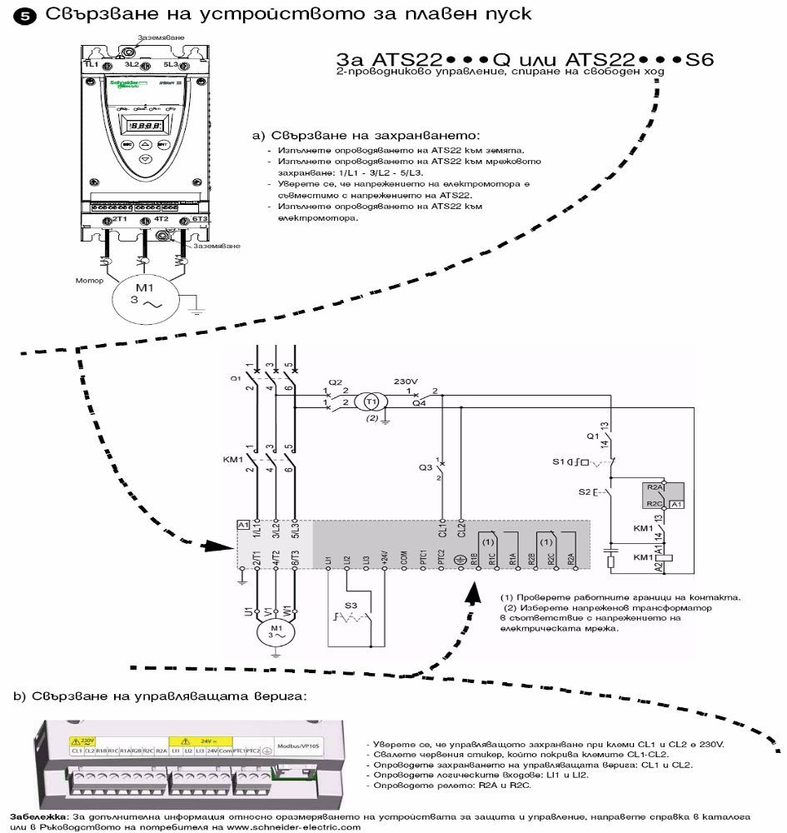
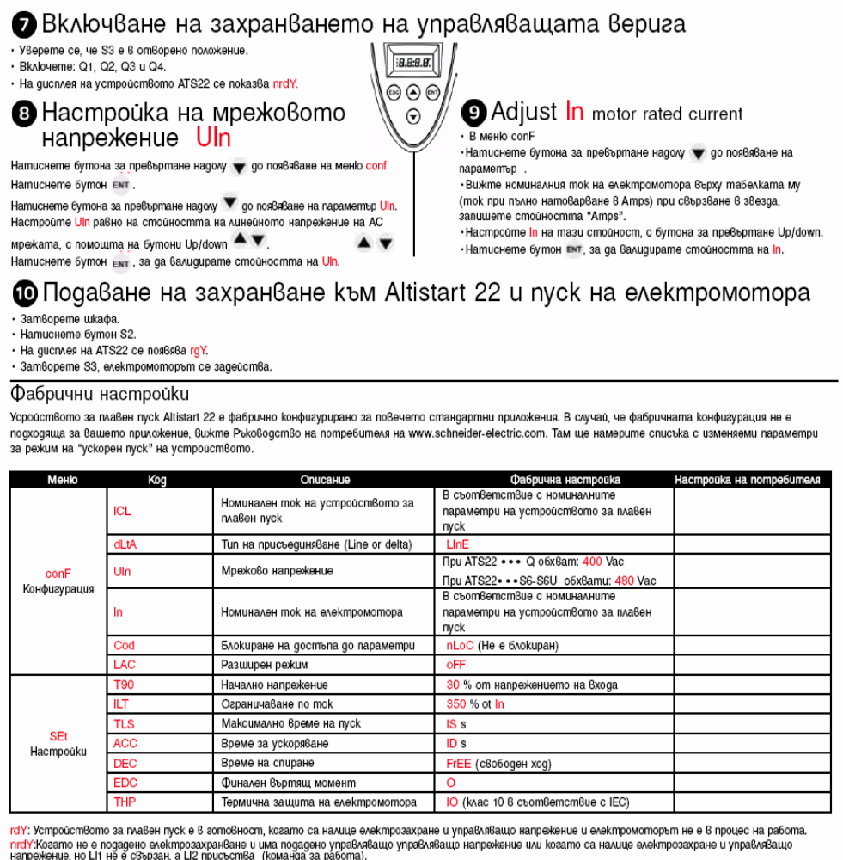

- Менюта за програмиране и настройки на СС.
Програмното меню позволява да се видят и променят параметрите на СС.
В него се влиза с бутон Esc.
В този режим се задават необходимите параметри за надеждна работа на СС съвместно с помпената система.
Настройката става чрез няколко последователни проби, докато се достигне до режим на пуск и стоп с минимална промяна на налягането в напорния водопровод.
Задава се ток на мотора; Начин на свързване на СС; Линейно напрежение; Конфигурират се логическите входове и релейните изходи в зависимост от нуждите на автоматиката.
Задават се настройките на различните защити на мотора вградени в СС.

- Визуализация и диагностика.
- Режим на работа според LED дисплея на софтстартера:
ACC – Развъртане;
B5 - Прекалено чести пускове;
dEC - Спиране;
nrdY – Подадена е команда стоп;
rdY - Софтстартерът е готов за пуск;
rUn - Устойчиво състояние – байпасът е затворен.

- Диагностика на софтстартери според светодиодната индикация:
Rdy – Зелен.
ON - Захранени – линия и оперативна верига;
OFF – Без оперативно напрежение;
Мигащ диод – има оперативно напрежение, но няма захранване на линията nrdY или 5nb.
Com – Зелен.
ON - Има комуникация по мрежата;
OFF – Липса на комуникация по мрежата.
Run – Жълт.
ON - Моторът работи и байпасът е включен;
OFF – Моторът е спрял;
Мигащ диод – АСС - ускорение или DEC - спиране.
Trip Защита – Червен.
ON - Изключване без забавяне;
OFF – Няма проблем;
Мигащ диод – аларма без спиране на мотора.
- Диагностика на софтстартери тип Altistart22 според кодировката на екрана:
bPF - Повреда в байпасния контактор;
CFF – Грешка в програмата на софтстартера;
EeF - Външна грешка;
GrdF- Утечка към земя;
InF - Вътрешна грешка;
OCF – Претоварване на мотора по ток;
OHF – Прегряване на софтстартера;
OLF – Претоварване на мотора;
OSF – Свръх високо напрежение;
OeE - Прегряване на мотора;
PHbd- Дебаланс на фазното напрежение;
PIF - Грешен фазов ред;
erAP – Код за грешка;
SCF – Окъсяване на изхода на софтстартера;
SLF – Грешка в мрежовата комуникация Modbus;
SnbF- Прекалено чести пускове;
SSCr- Окъсен тиристор или грешно свързване;
SeF - Прекалено дълъг пуск;
ebS - Прекалено чести пускове;
UCF – Минимален товар;
USF - Минимално напрежение или липса на напрежение.

В практиката се случва да залепне байпасния вграден контактор.
Налага се демонтаж на СС, разглобяване, почистване на контактите, сглобяване и монтаж обратно на обекта. Това е трудоемка работа и изисква сръчност и повишено внимание при сглобяването.
За избягване на този неблагоприятен ефект се препоръчва показателят свръх ток
Old да се настрои вместо на 200 % по подразбиране на 120 % .
Време забавянето при изключване вместо 2 сек по подразбиране на 0.5 сек.

- Списък на параметрите за настройка и визуализация на архивни данни.
R - параметър, който само може да се чете;
R/W - параметър, който може да се изменя по време на работа на мотора;
R/W* - параметър, който може да се изменя при спрял мотор.
Код | Описание | R/W | Пример за настройка на ПС Николово 2 с мотор 45 Квт
 | Актуални данни
LCr1 | Ток на фаза 1 | R
LCr2 | Ток на фаза 2 | R
LCr3 | Ток на фаза 3 | R
LI | Логически вход - статус | R
Lo | Логически изход релета - статус | R
 | conF Конфигуриране
IcL | Ток на СС | R | 88
dLeA | Вид свързване – линия/триъгълник | R/W* | LInE
UIn | Линейно напрежение | R/W | 400
In | Номинален ток на мотора | R/W* | 80
Cod | Настройка – заключване | R/W | n
LAC | Разширено меню | R/W | On
 | SE Настройки
e90 | Стартово напрежение | R/W | 35
ILe | Ограничение на тока | R/W | 270
eLS | Максимално време на пуска | R/W | 30
ACC | Време за ускорение при пуска | R/W | 25
dEC | Време за снижение на скоростта при стопа | R/W | 25
EdC | Край на снижението на скоростта | R/W | 0
eHP | Термична защита на мотора - клас | R/W | 10
 | AdJ Разширени настройки /1/
Sob | Брой пускове за час | R/W | Off
SLG | Период за пуск | R/W | 30
bSe | Време за тласък нагоре | R/W | 0
SSC | Управление на пуска и стопа | R/W* | On
SPCU | Управление на напрежението при пуск/стоп | R/W* | 0
 | See2 Разширени настройки /1/
E92 | Второ стартово напрежение | R/W | 30
ILe2 | Второ ограничение на тока | R/W | 350
ACC2 | Второ време на ускорение | R/W | 10
dEC2 | Второ време за снижение на скоростта | R/W | Free
In2 | Втори номинален ток | R/W* | 81
 | Защитни функции /1/
UId | Минимален товар | R/W | 55
UIe | Времезабавяне при минимален товар | R/W | 30
Old | Свръх товар | R/W | 120
OIe | Времезабавяне при свръх товар | R/W | 0,5
Ubd | Дебаланс | R/W | 25
Ube | Времезабавяне при дебаланс | R/W | 10
Crdd | Ток на утечка към земя | R/W | Off
Crdt | Времезабавяне при утечка към земя | R/W | 5
PHr | Поредност на фазите | R/W* | Off
PHL | Липса на фаза | R/W | On
USd | Минимално напрежение | R/W | 65
Use | Времезабавяне при минимално напрежение | R/W | 5
OSd | Свръх напрежение | R/W | 120
OSe | Времезабавяне при свръхнапрежение | R/W | 6
PeC | РТС термична защита | R/W | Off
IeH | Защита от претоварване | R/W* | On
 | Разширено меню за входове/изходи /1/
LI2 | Логически вход 2 | R/W*
LI3 | Логически вход 3 | R/W*
r1 | Реле 1 | R/W*
r2 | Реле 2 | R/W*
Fan | Управление на вентилатора | R/W
 | Разширена комуникация /1/
Add | Мodbus адрес | R/W* | Off
Ebr | Мodbus скорост на обмен | R/W* | 19.2
Far | Мodbus формат | R/W* | 8E1
eeO | Мodbus изтекло време за обмен | R/W* | 5
CerL | Управляващи канали | R/W* | LCL
 | Разширен мониторинг /архив/
SePr | Време от последния пуск | R | 23.3
SICL | Пусков ток на последния старт | R | 210
LFe | Последно защитно изключване | R | SCF
dICL | Ток на изключване | R | 827
Rne | Работни часове | R | 4454
Senb | Брой на пускове – общо | R | 1152
dEFe | Общ брой изключвания | R | 53
dEFI | История на изключванията 1 .......... 9 | R | SCF
 | Диагностика на СС /2/
eESe | Самотестване на СС | R/W*
UdP | Версия на софтуера | R
FCS | Връщане на заводските настройки | R/W*
rPr | Ресет на архива – работни часове и защитни изключвания | R/W*

/1/ - Достъпни параметри само в режим разширено меню LAC - ОN
/2/ - Достъпни параметри , ако моторът е спрял и сме натиснали ESC + ▲

01.08.2013 год. Съставил:

